致微（厦门）仪器有限公司危险废物污染环境防治信息公示

根据《中华人民共和国固体废物污染环境防治法》的要求，产生固体废物的单位，应当依法及时公开固体废物污染环境信息，主动接受社会监督，结合我公司实际情况，现将危险废物污梁环境防治信息公开如下：
企业名称：致微（厦门）仪器有限公司
单位地址：厦门市同安区圳南七路47、49、51号8#厂房
环保负责人及电话：姚蒲凉18359280227
危险废物产生种类及规模种类如下，产生量约1T
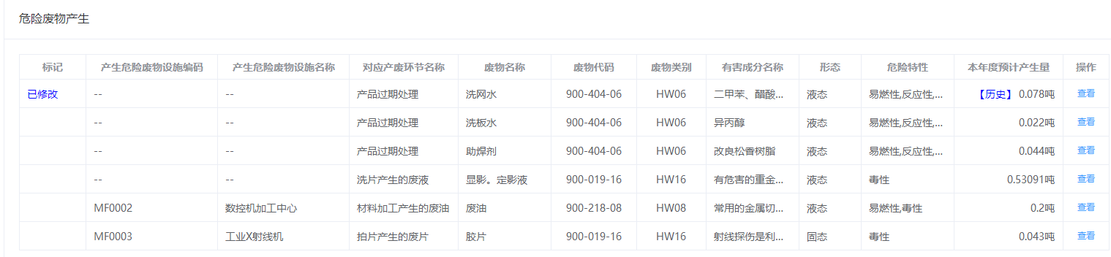
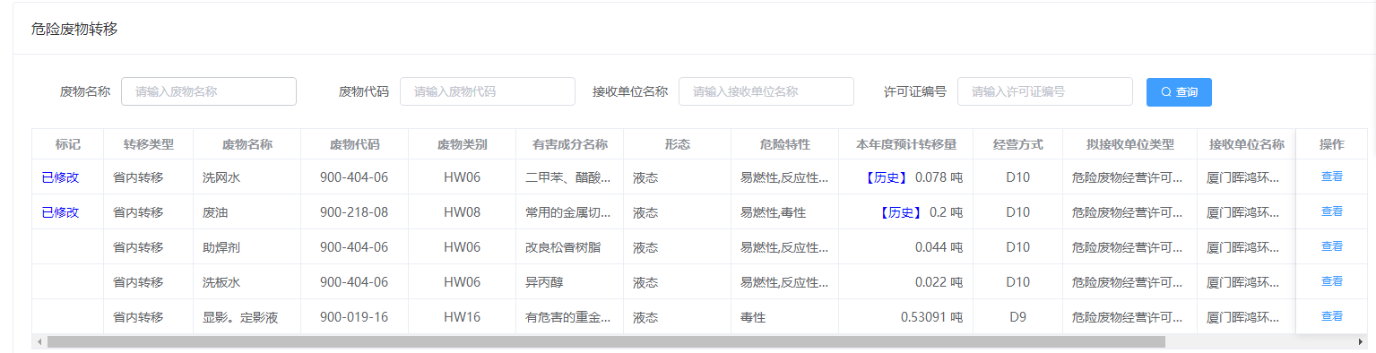
危险废物贮存设施数量：危险废物暂存库1处
危险废物贮存设施面积：5平方米
危险废物贮存设施贮存能力：10T

